Opdracht 1 Naam groepje:
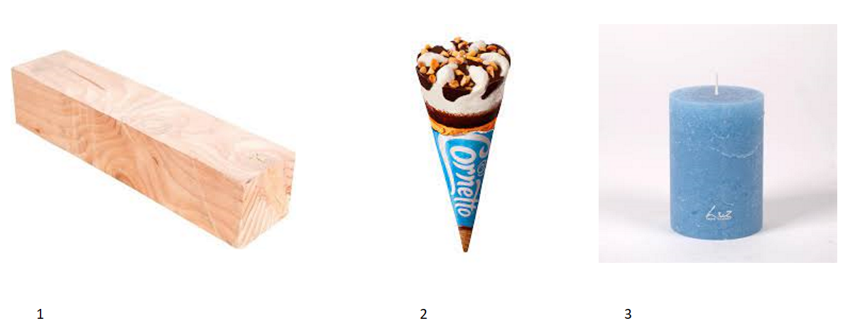
Schrijf de naam van de ruimtelijke op

1:
2:
3:

Opdracht 2 Naam groepje:
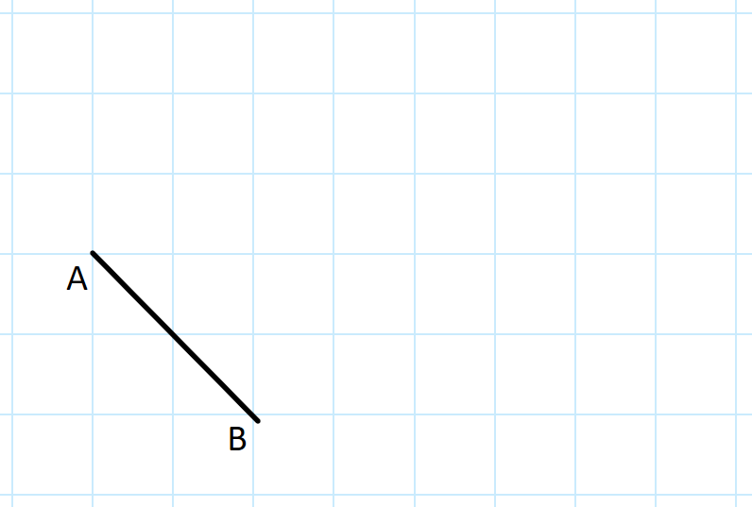
Hiernaast is lijnstuk AB getekend. AB is een zijde van vierkant ABCD.
- Teken vierkant ABCD af
- Teken diagonaal BD
- BD is een zijde van vierkant BEDF, teken vierkant BEDF

Opdracht 4 Naam groepje:
- Als een prisma 6 zijvlakken heeft, hoeveel ribben heeft deze prisma?

- Een cirkel heeft een diameter van 7 cm, wat is de straal?

- Hoeveel ribben heeft een balk?

Opdracht 5 Naam groepje:
Teken op de achterkant.
- Teken vierkant ABCD, AB=3 cm.
- Teken alle diagonalen
- De diagonalen maken een kruis, noem dit punt M
- Punt M is het middelpunt van een cirkel. De cirkel gaat precies door punt A. Teken deze cirkel
- Door welke punten gaat de cirkel?

Opdracht 3 Naam groepje:
Hieronder zie je de balk ABCD EFGH. Teken deze balk af.
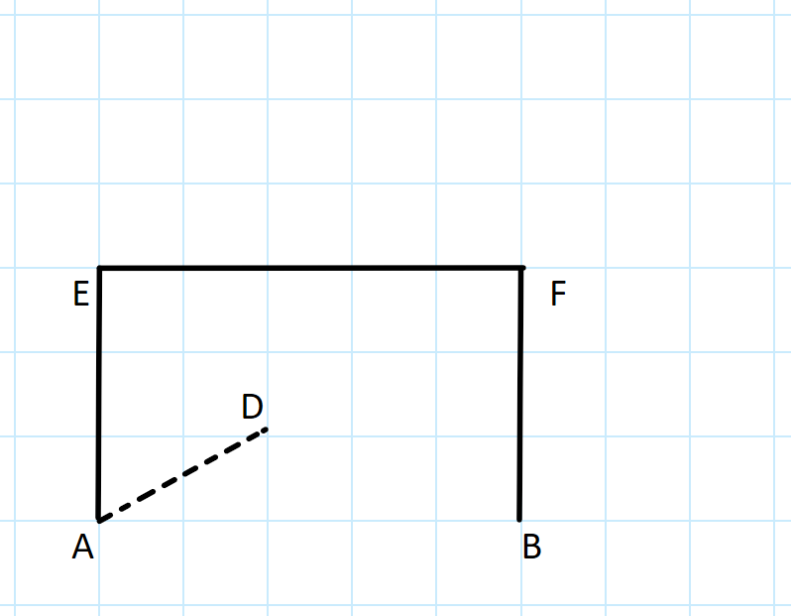

Opdracht 6 Naam groepje:
Hieronder is piramide T ABCD getekend. Teken de uitslag van deze piramide.
Teken op de achterkant.
